- Направете HTML страница, съдържаща текстово поле, div и бутон. Напишете JavaScript функция, която се извиква, когато се натисне бутона. Функцията копира стойността на текстовото поле и я пренася в div-a. Ако стойността на текстовото поле е валиден email (съдържа ‘@’ и домейн като ‘domain.bg’), фонът на div-a се оцветява в зелено. В противен случай, се оцветява в червено. Пример:
Invalid email | Valid email
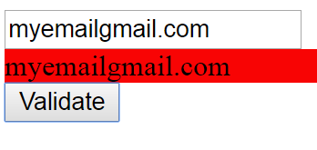 | 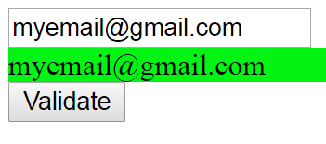

- Напишете JavaScript функция, която се извиква при натискането на бутон. Функцията
  - променя надписа на бутона от Like на Unlike и обратно.
  - при смяна на текста се променя - фонът и цветът на текста.
  - *Добавете и брояч на like - овете. Само на тези, които не са отменени с unLike.

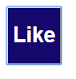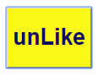

- Направете HTML страница, като на примера по-долу. Напишете JavaScript функция, която
  - показва/скрива полета за въвеждане на информация за фактура, като е отбелязано/не е отблязано полето “Желая фактура” .
  - валидира, въвежданите данни в полетата.

unchecked | checked
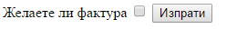 | 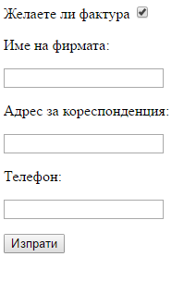

Задача за упражнение в четвъртък – и довършване за домашно
Разполагате с index.html. Напишете JS функция във външен файл, която -
- Приема два параметъра.
  - Селектор на DOM - елемент, във който трябва да бъде генерирано preview. Може да бъде CSS селектор от всякакъв тип - id, class ....
  - Брой на отпечатваните елементи - снимки.

- В резултат от извикването на функцията -
  - всички снимки от колекцията се отпечатват една под друга отляво.
  - над всяка една от снимките е отпечатано заглавието й.
  - всяка снимка и нейното заглавие се намират в отделен контейнер. Всички контейнери са с един клас.
  - над снимките отдясно има филтър, за филтриране на снимките.
  - първата снимка от колекцията е отпечатана отляво в голям размер със заглавието й над нея.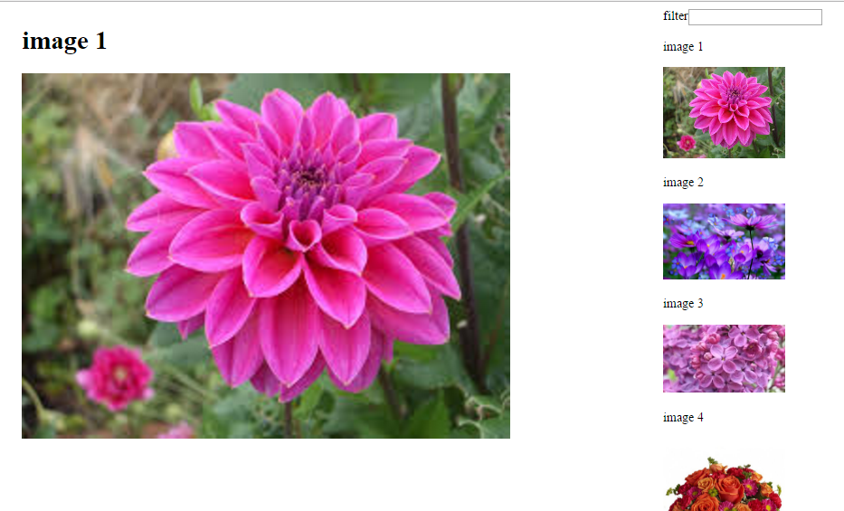

- *Всяка една от снимките отляво и заглавието й са разположени в контейнер с общ клас.
  - при преминаване с мишката върху снимката и заглавието /контейнера/ фонът на контейнера се променя.
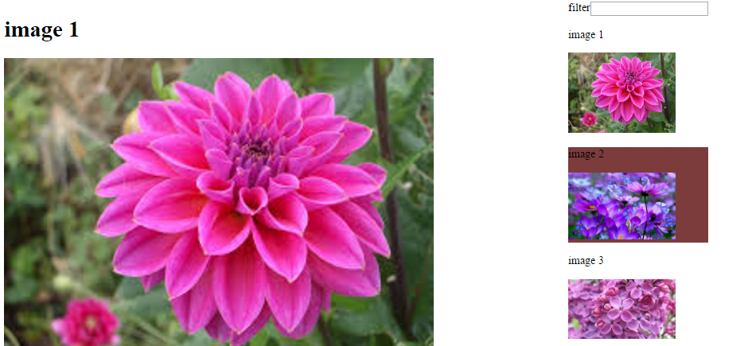

- *Когато кликнем върху някоя от снимките, тя се отпечатва отляво като голяма снимка и заглавието й над нея.
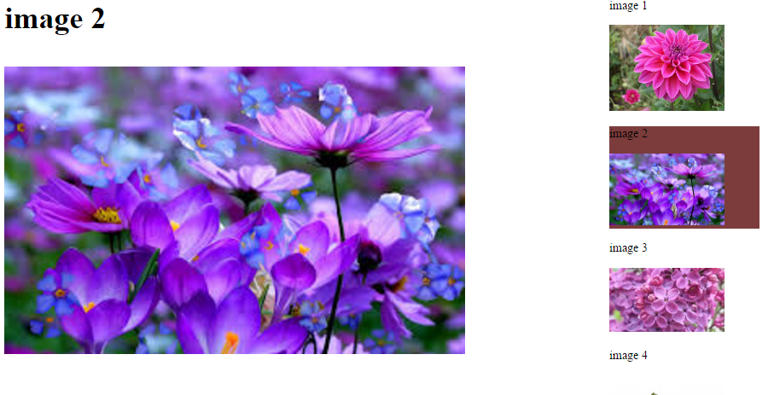
- **Филтърът трябва да филтрира снимките - отдясно остават видими само снимките, в чието заглавие се съдържат символите изписани в полето на филтъра.

